MACEDÒNIA DE FRUITES
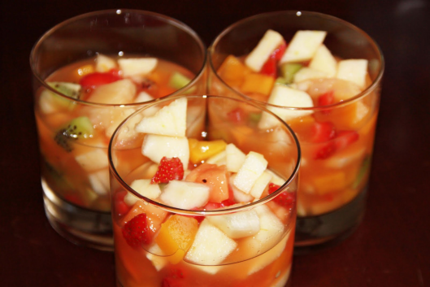
Ingredients:
- Kiwi
- Poma
- Pera
- Plàtan
- Maduixa
- Taronges per fer el suc
Estris:
- Ganivets
- Espremedora
- Bol

Elaboració:
La quantitat de tots els ingredients dependrà del nombre de persones que n'hagi de menjar.
Peleu i talleu a bocins petits totes les fruites, excepte les taronges.
En un bol, barregeu bé totes les fruites i amaniu-les amb el suc de les taronges.
Ja veieu que es tracta d'una macedònia de fruites senzilla que, evidentment, podeu preparar amb les fruites que us vinguin més de gust

BROQUETA DE FRUITES

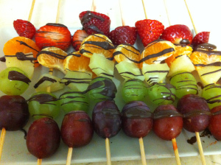
Ingredients:
- Maduixes
- Kiwi
- Raïm
- Meló
- Xocolata negra
Estris:
- Ganivets
- Broqueta
- Gerra per abocar el xocolata

Elaboració:
Tallar les fruites a daus, rodones o fem formes amb un tallador de galetes.
Punxem la fruita a la broqueta, fent que quedin macos els colors a la vista.
Podem posar pel damunt fils de xocolata negra.

ILLA DE FRUITA

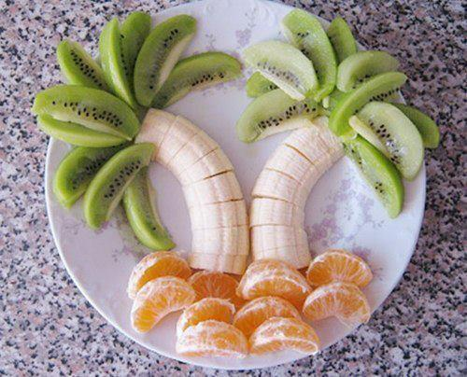
Ingredients:
- Plàtans
- Kiwis
- mandarines
Estris:
- Ganivets
- Plats per decorar

Elaboració
Peleu les peces de fruita, desmunteu la mandarina a grills, talleu el plàtan en trossos d’un parell de dits i els kiwis el feu en mitges rodanxes fines al llarg de la peça.
Muntatge del plat, amb els trossos de fruita feu un trencaclosques com el de la mostra

